ПРОФИЛАКТИКА ДЕТСКОГО ДОРОЖНО-ТРАНСПОРТНОГО ТРАВМАТИЗМА.
Профилактика детского дорожно-транспортного травматизма – проблема всего общества. Обучение детей правильному поведению на дорогах необходимо начинать с самого раннего возраста.
Задача педагогов и родителей – воспитать из детей грамотных и дисциплинированных участников дорожного движения. Значительный пласт работы – это профилактика ДДТТ и формирования у детей навыков безопасного поведения на дорогах. Возрастающая плотность уличного движения делает дороги все более опасными для детей и, соответственно, вопросы профилактики детского дорожно-транспортного травматизма не теряют своей актуальности. Авторы многих работ, посвященных изучению детского травматизма, отмечают, что почти 2/3 из общего числа пострадавших на дороге детей попадает под машину из-за отсутствия главного транспортного навыка: предвидение скрытой опасности. Устранить эту причину, ограничиваясь только беседами с детьми, словесными наставлениями, невозможно. При движении на дороге, как и при любом движении, действуют не столько знания, сколько привычки, стереотипы.
Наиболее распространённые причины дорожно-транспортных происшествий.
1. Выход на проезжую часть в неустановленном месте перед близко идущим транспортом (мало кто из наших детей имеет привычку останавливаться перед переходом проезжей части, внимательно её осматривать и контролировать ситуацию слева и справа во время движения).
2. Выход на проезжую часть из-за автобуса или другого препятствия (наши дети не привыкли идти к пешеходному переходу, выйдя из транспортного средства или осматривать проезжую часть).
3. Игра на проезжей части (наши дети привыкли, что вся свободная территория – место для игр).
4. Ходьба по проезжей части (даже при наличии рядом тротуара большая часть детей имеет привычку идти по проезжей части, при этом чаще всего со всевозможными нарушениями).
Дорожно-транспортный травматизм детей в значительной мере обусловлен такими особенностями их психофизиологического развития, как незрелость; неспособность правильно оценивать обстановку; быстрое образование условных рефлексов и быстрое их исчезновение; потребность в движении, которая преобладает над осторожностью; стремление подражать взрослым; переоценка своих возможностей; специфичность реакции на приближающийся автомобиль и др.
Таким образом, обучение детей правилам безопасного поведения на дороге может уменьшить тяжелые последствия и возможность попадания его в ДТП. Единственный, кто может его в этом убедить, - взрослый человек, своим личным своим примером.
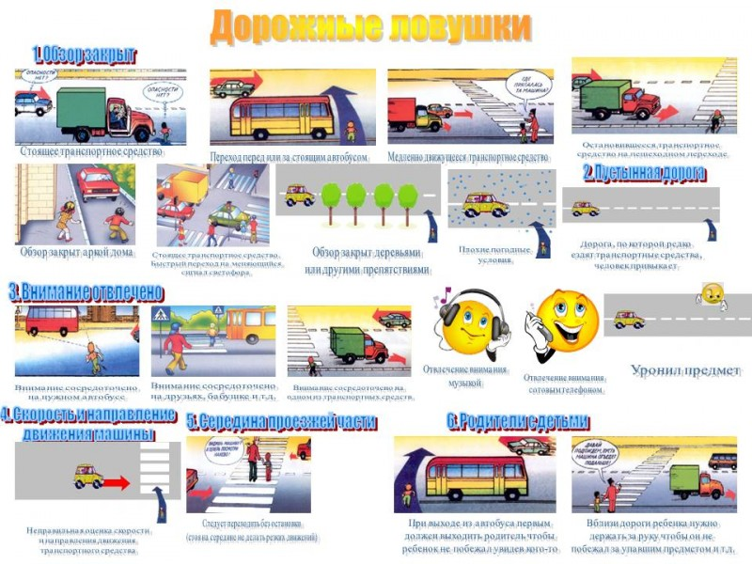
Использование светоотражающих элементов на одежде детей
Консультация для родителей
Пешеходы - это самая незащищенная категория участников движения. Что касается детей-пешеходов, то, каждый тринадцатый пострадавший в ДТП - это по-прежнему ребенок.
В тех странах, где использование светоотражающих элементов на детской одежде введено в обязательном порядке, детский травматизм на дорогах снизился в 6 — 8 раз. Это очень важное достижение, ведь фликер — не просто блестящий значок, делающий пешехода заметным. Он формирует определенную психологию, призывающую человека быть осторожным.
Обращайте внимание не только на знание Правил дорожного движения. Цвет одежды влияет на безопасность. Для пешехода очень важно быть «видимым». И не все родители это понимают, выбирая «практичные» темные тона. А ведь это делает пешехода практически незаметным, особенно в пасмурную погоду, в сумерки. И большинство наездов транспорта на пешеходов происходят именно из-за плохой видимости пеших людей. Это особенно часто случается на плохо освещенных улицах городов, пригородов, вне населенных пунктов. Нередко случаи, когда из-за действий такого пешехода-невидимки, происходят столкновения транспорта или наезды его на различные препятствия.
Многие производители детской одежды заботятся не только о красоте и удобстве своей продукции, но и безопасности юного пешехода, используя светоотражающие элементы: рисунки на куртках, вставные полоски и т.д. При выборе следует отдать предпочтение именно таким моделям.
При отсутствии специальной одежды необходимо приобрести другие формы светоотражающих элементов, которые могут быть размещены на сумках, куртке или других предметах. Такими же элементами безопасности следует оснастить санки, коляски, велосипеды.
Применение световозвращателей (катафотов) пешеходами более чем в 6,5 раз снижает риск наезда транспортного средства на пешехода в темное время суток. При движении с ближним светом фар водитель замечает пешехода со световозвращающим элементом с расстояния 130–140 метров, когда без него – в лучшем случае с расстояния 25–40 метров. При движении с дальним светом он заметит пешехода на расстоянии до 400 метров.
Осторожно, дети на велосипеде!
Этот призыв-предупреждение можно адресовать и водителям машин, и самим детям, и, безусловно, их родителям.
Велодорожек у нас мало, поэтому кататься на велосипедах детям лучше в местах более-менее безопасных для этого - на центральной площади, в парке у озера, во дворах. Велосипедисты старше 14 лет могут ездить по проезжей части, приняв крайнее правое положение. Если велосипедист едет по тротуару, приближаясь к проезжей части, он должен снизить скорость (а лучше остановиться) и только убедившись, что путь свободен, продолжить движение. Если место пересечения тротуара и проезжей части обозначено как пешеходный переход, то необходимо слезть с велосипеда и перейти дорогу как пешеход, везя своего двухколесного друга рядом. Если этого не сделать, то водитель не обязан пропускать велосипедиста на пешеходном переходе...
Получается, что в ситуациях, когда дети на велосипеде попадают в ДТП, не меньше вины и родителей, которые не научили своих чад ездить в городе, не объяснили важнейших для их безопасности вещей.
Уважаемые родители, вы и только вы в ответе за своего ребенка! Прежде всего от вашей сознательности зависит его здоровье и сама жизнь. Нельзя позволять маленькому человеку садиться на велосипед или скутер и выезжать на дорогу (а тротуар - это тоже часть дороги!), пока он не выучит на зубок элементарные правила дорожного движения.
Ребенок в машине
Статистика свидетельствует о том, что очень много детей погибают в дорожно-транспортных происшествиях вовсе не под колесами автомобилей, а на сиденье авто в качестве пассажира. И это результат игнорирования элементарных правил безопасности, о соблюдении которых должны позаботиться беспечные взрослые.
Вспомните, когда вы в последний раз видели в салоне автомобиля ребенка, который был бы пристегнут по всем правилам? Уверены, что вы чаще видите детишек, которые, находясь в автомобиле, предоставлены самим себе.
Согласно Правилам дорожного движения, которые действуют на территории России, ребенок до 12 лет должен быть пристегнут ремнями безопасности «с использованием специальных удерживающих устройств соответствующих весу и росту ребенка, или иных средств, позволяющих пристегнуть ребенка с помощью ремней безопасности».
Очень сложно сходу понять, что имеется в виду под «иными средствами». Но давайте забудем о ПДД и просто позаботимся о безопасности своих детей, исходя из совсем иных соображений – нашей любви и заботы о подрастающем поколении.
Опасные ремни безопасности
Многие родители, которые не знакомы с правилами перевозки детей в автотранспорте, пристегивают своих отпрысков при помощи штатных ремней безопасности, а это недопустимо. Мало того – очень и очень опасно. Все дело в том, что ремень в этом случае охватывает бедро и шею ребенка. Если прибегнуть к сравнению, то вы попросту пытаетесь обуть своего малолетнего ребенка в сандалики 45-го размера.

Советы родителям по обучению детей ПДД
Каждый из вас желает видеть своего ребенка умным, здоровым, всесторонне развитым, не жалея при этом времени на обучение чтению и рисованию, определению во всевозможные кружки и спортивные секции. Но находите ли вы хотя бы пять минут в день, чтобы научить ребенка избегать несчастные случаи, особенно на улице?
Главным в воспитании законопослушного гражданина (в том числе и как участника дорожного движения) для родителей должен быть принцип «Делай, как я». Чтобы ребенок не нарушал Правила дорожного движения, он должен не просто их знать – у него должен сформироваться навык безопасного поведения на дороге. Даже если вы опаздываете, все равно переходите дорогу там, где это разрешено Правилами; управляя автомобилем, соблюдайте скоростной режим, пристегивайтесь ремнями безопасности сами и пристегивайте своих детей, не позволяйте ехать в автомобиле на переднем сиденье детям до 12-летнего возраста. Наглядный пример родителей будет куда эффективнее, чем сотни раз повторенные слова инспектора ГИБДД.
Своевременно обучайте детей умению ориентироваться в дорожной ситуации, воспитывайте потребность быть дисциплинированными на улице, осторожными и внимательными! Знайте, если вы нарушаете Правила дорожного движения, то и ваш ребенок будет поступать также!
Обратите внимание ребенка на то, что участниками дорожного движения вы становитесь не с проезжей части дороги, а с тротуара. Поэтому выходя с малышом на улицу, объясните ему, что нужно быть внимательным с первых же шагов, выходя из подъезда дома. В ходе прогулки обращайте внимание ребенка на опасные участки дорог. Научите своих детей правилам безопасного перехода проезжей части дороги. Вместе обсуждайте наиболее безопасные пути движения, ежедневно напоминайте ребенку:
Прежде чем перейти проезжую часть дороги – убедись в безопасности!
Научите детей тому, что переходить дорогу из-за стоящего транспортного средства опасно для жизни! Учите предвидеть скрытую опасность!
Чтобы правильно выстроить процесс обучения, необходимо учитывать психологические и возрастные особенности детей:
- у малыша дошкольного возраста сужено поле зрения. Поэтому он не может даже приблизительно определить расстояние до приближающегося автомобиля. А понять, с какой скоростью он движется, способен не каждый школьник;
- даже если ребенок смотрит на автомобиль, это вовсе не значит, что он его видит. Увлеченный собственными мыслями, переживаниями, он просто может не заметить приближающееся транспортное средство;
- в переходном возрасте возникают другие трудности: подростку свойственно пренебрежение опасностью. Он уверен, что с ним не произойдет то, что случилось с кем-то другим. И, не глядя по сторонам, бесстрашно выходит на дорогу;
- а малыши в дошкольном и младшем школьном возрасте вообще не воспринимают автомобиль как угрозу. Для них какая-нибудь игрушка гораздо важнее здоровья и жизни. Потребность детей в движении в этом возрасте, которая преобладает над осторожностью, стремление играть в любых ситуациях, неумение быстро оценить обстановку или принять правильное решение, недостаточные знания об источниках повышенной опасности могут привести к печальным последствиям.
Все мы живем в обществе, где надо соблюдать определенные нормы и правила поведения в дорожно-транспортной обстановке, в том числе это касается и детей, но не стоит забывать, что дети – это особая категория пешеходов и пассажиров. Их нельзя мерить теми же категориями, что и взрослых, ведь для них дословная трактовка ПДД неприемлема, а нормативное изложение обязанностей пешеходов и пассажиров на недоступной для них дорожной лексике требует от детей абстрактного мышления, затрудняет процесс обучения и воспитания.
Вот почему при обучении детей безопасному поведению на улицах, дорогах, в транспорте необходимо выбирать наиболее подходящие для того или иного возраста формы и методы обучения.
В процессе такого обучения Правилам дорожного движения, основная задача взрослых – сформировать три основных навыка поведения, которые помогут ребенку сориентироваться в дорожных ситуациях.
Навык сосредоточенного внимания – это граница, перед которой необходимо останавливаться, выдерживать паузу, для психологического переключения в связи с переходом в опасную зону, а также для оценки обстановки не только глазами, но и мыслями.
Навык наблюдения – ребенок должен уметь наблюдать за окружающей обстановкой (автомобили, как движущиеся по дороге, так и стоящие у обочины, кусты, сугробы и т.д.), закрывающей обзор проезжей части, и воспринимать их как потенциальную опасность.
Навык самоконтроля – ступая на проезжую часть, спешку и волнение необходимо оставить на тротуаре, соблюдать полное спокойствие и не отвлекаться ни на что, пока идет переход проезжей части дороги.
То, чему и, главное, как хорошо мы научим ребенка, какие навыки безопасного поведения на улице привьем ему, и будет оберегать его всю жизнь.

